ИСПАНИЯ - Кадис, „карибска“ екзотика на брега на Коста де ла Лус
с възможност за посещение на Мароко

САМОЛЕТНИ ПОЧИВКИ – 2018

С изключителна популярност за ПЕТА ПОРЕДНА ГОДИНА - програма за тази непозната част на ИСПАНИЯ!

„ТАМ, където ПРЕД ТЕБ е САМО ОКЕАНЪТ – Почивка като на слънчевите Кариби” – КАДИС и курортите на Коста де ла Лус

Приказна страна пълна с контрасти – това е ИСПАНИЯ! И ако все пак се колебаете да изберете именно тази програма – знайте, че около КАДИС в испанската област КОСТА де ла ЛУС, плажовете с бели пясъци и синевата на Атлантическия океан са все така очарователни, както при отпътуването на Колумб, а хилядолетната история и култура на испанците, будят възхищение и непреодолимо желание да се докоснете до тях.
Да наистина: „НАТАТЪК Е САМО ОКЕАНЪТ!”

Тази програма е за всички вас, които ОБИЧАТЕ ИСПАНИЯ и искате да почивате на уникално място в най - западното й крайбрежие, съчетаващо многовековната история и архитектура с неповторимата красота на курортите и на Атлантическия бряг, обляни в светлина и слънце....

Според легендата, много отдавна, когато животните говорели с хората, една сутрин край бреговете на Кадис е забелязана огромната перка на кит. За величествения кит се знае, че той е в постоянно търсене на топли места, златни плажове, реки и плодородни земи. Знаейки, че накрая е намерил светилището, старият кит, вече уморен от дългото търсене, решил да умре на финия пясък на този фантастичен плаж и най – красивия залез. От тогавa, според легендата, това място е познато като Коста Байена /”Брегът на кита”/....

ПАКЕТНИ ЦЕНИ

Период | Хотел/ категория | На турист в двойна стая | Доплащ.за обяд + вода+  вино  на турист за целия период | Намал.  за 3-ти възр. | Намал.  за 1-во дете 3-14.99 г. /за х-л Барсело 1-во дете 2-11.99 г. | Намал. за 2-ро дете 3-14.99 г. с 2-ма възр. /за х-л Барсело 2-ро дете 2-11.99 г. | Доплащ. за един. стая
03.04.- 10.04.2018 - ВЕЛИКДЕН | PLAYABALLENA SPA HOTEL - 4* | 1190 лв. | 73 лв. | 80 лв. | 385 лв. | 385 лв. | 250 лв.
01.05.- 08.05.2018 | PLAYABALLENA SPA HOTEL - 4* | 1195 лв. | 73 лв. | 80 лв. | 385 лв. | 385 лв. | 250 лв.
02.06. - 09.06.2018 | PLAYABALLENA SPA HOTEL - 4* | 1170 лв. | 73 лв. | 80 лв. | 385 лв. | 385 лв. | 250 лв.
09.06. - 16.06.2018 | PLAYABALLENA SPA HOTEL - 4* | 1180 лв. | 73 лв. | 80 лв. | 385 лв. | 385 лв. | 250 лв.
16.06. - 23.06.2018 | BARCELO COSTA BALLENA GOLF&SPA HOTEL - 4* | 1295 лв. | - | 100 лв. | 140 лв. | 140 лв. | 280 лв.
15.09. - 22.09.2018 | PLAYABALLENA SPA HOTEL - 4* | 1190 лв. | 73 лв. | 80 лв. | 385 лв. | 385 лв. | 250 лв.
22.09. - 29.09.2018 | PLAYABALLENA SPA HOTEL - 4* | 1185 лв. | 73 лв. | 80 лв. | 370 лв. | 385 лв. | 250 лв.
ОТСТЪПКА 80 ЛВ. ЗА ЗАПИСВАНИЯ до 29.12.2017 г.

Пакетната цена включва:
•7 нощувки в хотели 4* от престижни хотелски вериги в един от най - прочутите курортни райони Коста Байена близо до Кадис на Коста де ла Лус /Испания/: хотел Senator Playaballena Spa – 4* и хогел Barcelo Costa Ballena Golf&Spa – 4* - според датите на настаняване;
• 7 полупансиона на шведска маса /7 закуски + 7 вечери+вода+вино/ с възможност за доплащане на обеди+вино+вода;
• самолетен билет София – Малага – София на BULGARIA AIR с включени летищни такси, 1 брой регистриран багаж, който да не надвишава 23 кг и 1 брой ръчен багаж до 10 кг;
• трансфер от летище Малага до хотела и обратно /около 250 км в едната посока/;
• разходка в безмитното английско късче земя Гибралтар;
• български водач, който е с групата през цялото време на престоя от кацане на самолета на летището в Испания до отпътуване за България;
• изпращане на летище София от представител на туроператора;
• медицинска застраховка за периода на пътуването с асистанс и покритие 5 000 EUR на ЗД „Евроинс“.

Пакетната цена не включва:
- допълнителни екскурзии на бълг. eзик;
- доплащане за мед. застраховка за лица над 65 г. – 5.00 лв., над 70 г. – 10 лв.;
- Забележка: препоръчваме най - малко един месец преди отпътуване, да си извадите безплатната здравна Евро карта и да я носите със себе си, тъй като много медицински центрове в Испания работят с нея.

Т У Р И С Т И Ч Е С К А П Р О Г Р А М А
1 ден – Полет София – Малага от Терминал 2 на аерогара София. Кацане в Малага. Трансфер с автобус /около 250 км/ до курортната част Коста Байена на Коста де ла Лус в залива на Кадис. Настаняване в PLAYABALLENA SPA HOTEL - 4**** или BARCELO COSTA BALLENA GOLF&SPA HOTEL – 4****. Вечеря (*за всички дати на отпътуване – студена вечеря). Нощувка.
2 ден - Закуска. Плаж или следобед допълнителна полудневна екскурзия до най - стария град на Запада – невероятно красивия град Кадис, разположен на полуостров, вдаден навътре в океана. Вечеря. Нощувка.
3 ден - Закуска. Плаж или допълнителна еднодневна екскурзия. За интереса и възхищението на туристите се „борят” два очарователни градa на Коста де ла Лус, в тази екскурзия ви предлагаме един от тях: Херес де ла Фронтера - родина на прочутата напитка шери, както и „вратата към белите селища” - Aркос де ла Фронтера. Вечеря. Нощувка.
4-5 ден - Закуска. Плаж или допълнителна 2-дневна екскурзия до Казабланка и Рабат в Мароко (с автобус и ферибот, задължително е носенето на задграничен паспорт). Вечеря. Нощувка.
6 ден – Закуска. Свободно време или възможност за включване в допълнителна полудневна екскурзия до красивото градче Санлукар де Барамеда с възможност за разходка в най - големия Национален природен парк на Испания - ДОНЯНА (под защита на ЮНЕСКО). Връщане в хотела. Вечеря. Нощувка.
7 ден - Закуска. Свободно време или допълнителна еднодневна екскурзия до величествената Севиля (UNESCO). Вeчеря. Нощувка.
8 ден - Закуска. Отпътуване и кратка попътна почивка /включена в пакетната цена/ в малкото късче английска земя на Иберийския полуостров и много известна безмитна зона Гибралтар. Свободно време с възможност за последни покупки (билетът за автобус - ~2.80 EUR се заплаща на място). Гибралтар представлява едно от най - скъпите военни укрепления в Европа, което обхваща повече от 1200 години мавританска, испанска и британска история. Полет Малага – София. Кацане на аерогара Соф

Информация за курортния район COSTA BALLENA
Коста Байена - този изключителен комплекс е разположен на 400 дка крайбрежна ивица, в района на Коста де ла Лус между курортите Рота и Чипиона. С почти 4 мили девствени плажове, този автентичен курортен район предлага и много възможности за спорт, като особено популярно е голф игрището, проектирано от испанския голфър Мариа Олазабал. А защо се казва Коста Байена? Отговорът е в легендата за кита, с която вече се запознахте в началото на програмата....

Описание на SENATOR PLAYABALLENA SPA HOTEL 4****
www.playasenator.com/hoteles/playaballena/

Местоположение: Хотелът е на първа линия до морето в залива на град Кадис между курортите Рота и Чиклана в областта Коста де ла Лус. В другия си край граничи с известното игрище за голф Ел Кампо де Голф Костабайена.
Безплатни услуги на хотела: WI-FI - 30 мин. във фоайето на хотела, шезлонги и чадъри на басейна, открит басейн и спасител, отопляем басейн /извън сезона/ с джакузи, басейн за деца, солариум и градини, ресторант.
За децата: мини-клуб Делафин (с 2 възрастови категории: 3-6 г. и 7-11 г.), Клуб Макси: фитнес клуб, аеробика, степ, бодипумп, йога сутрин,
Клуб Мини-Гарден – занимания по градинарство и отглеждане на растения, клуб по готварство, ден на цирка.
Обзавеждане на стаите: eлегантна мебелировка, две легла с размери всяко едно 1.35х2 м или фамилна стая с двойно легло с размери 1.80х2 м, климатик, TV-SAT, минибар /срещу заплащане/, балкон или тераса с маса и столове, вентилатор на тавана, баня /WC+сешоар, сейф /срещу заплащане/. Максимално настаняване: 3 възрастни или 2 възрастни с 2 деца до 12 г., но и в двата случая се ползват само двете големи легла.
Платени услуги: билярд, SPA&Wellness Aquaplaya 3*, медицински услуги, рент-а-кар, румсервиз, магазин за сувенири, компютри с интернет достъп, обмяна на валута, гледане на деца.
Забележка: В СПА центъра не се допуска ползване на кърпи от стаите, както на плажа и на басейна. Може да се вземе от рецепцията кърпа срещу депозит от 10 евро, от който се удържа 1 евро при подмяна на кърпата с чиста. В другия случай, услугата е безплатна и се връща целият депозит. Задължително е влизането в СПА центъра с джапанки. В случай, че нямате, може да си закупите от центъра срещу 3 евро.

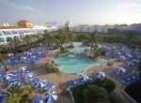 | 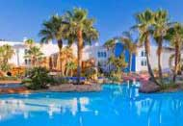 | 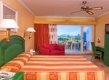

Описание на BARCELO COSTA BALLENA GOLF& SPA HOTEL 4****
www.barcelo.com/en-gb/hotels/spain/andalusia/cadiz/barcelo-costa-ballena-golf-spa/
Местоположение: Фантастичен хотел, построен в типичен андалуски стил и се намира в сърцето на Коста де ла Лус между Рота и Чипиона.
На територията на хотела: Голям СПА център, в който се извършват най-новите процедури за добро здраве и красота. На разположение на гостите са хидромасажна вана, парна баня, фитнес център, открит плувен басейн, детски басейн. Предлагат се различни видове масажи и грижи за тялото и красотата.
Голф игрището е на 100 м от хотела. На 5 минути от хотела има възможност за игра на тенис на маса, тенис на корт, голф, плажен волейбол, волейбол, яздене на коне, колоездене.
Анимация: През деня, както и вечер, има забавления за децата – ежедневна пълна програма от водни, спортни и развлекателни дейности в миниклуба, градината и около басейните, кино, изработване на различни предмети.
Безплатен Wi-Fi в целия хотел, включително и в стаите.
Стаите (общ брой 228) са просторни и светли. Имат прекрасни тераси, гледащи към басейна или голф игрището. Обурудвани са с всичко необходимо за престоя на гостите – климатик, сателитна телевизия, тоалетни принадлежности.
Ресторант-бюфет, където можете да опитате най-добрите ястия от типичната андалуска кухня, както и внимателно подбрани ястия от националната и интернационалната кухня.
Хотел Barceló Costa Ballena Golf & Spa е райско място, заради белите си плажове и дюни, където можете да се насладите на незабравима почивка с партньора или семейството си.
Плаж: на 800 м прекрасен плаж на Атлантическия океан със златист фин пясък. До него може да се стигне пеша или с безплатен шатъл.
Магазини – 1.5 км, заведения – на 800 м

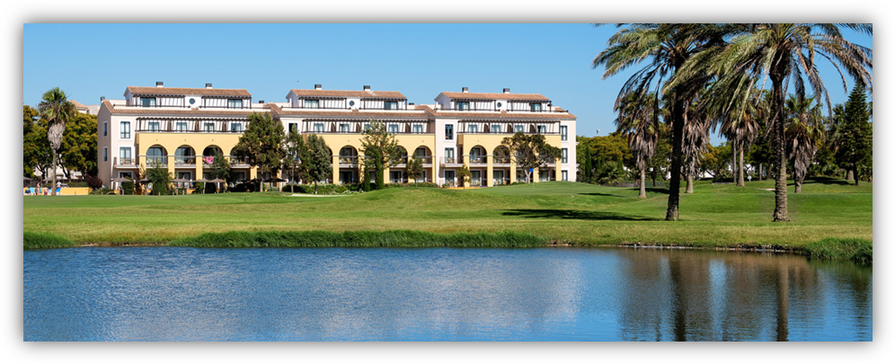

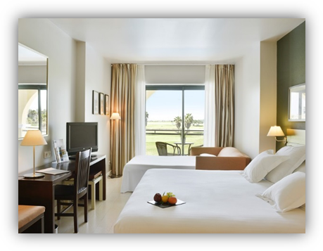
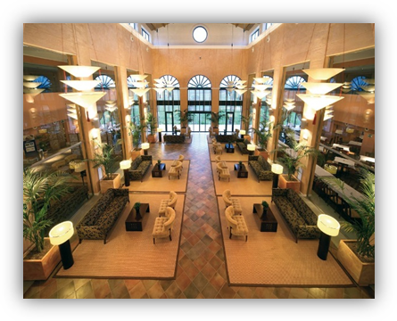

Изборът между нашите допълнителни екскурзии и релакса с чаша шери, което тук ви предлагат навсякъде, е труден, но ние ви предлагаме най - интересното:

1. Екскурзия до очарователния „бял” град Кадис, полудневна с автобус. Цена преди отпътуване: възрастен - 38 €, деца 4 до 12 год. – 19.00 €, на място: възрастен - 43 €, деца 4 до 12 г. – 21.00 €. Минимален брой: 18 туристи
„Там, където пред теб е само океанът!”
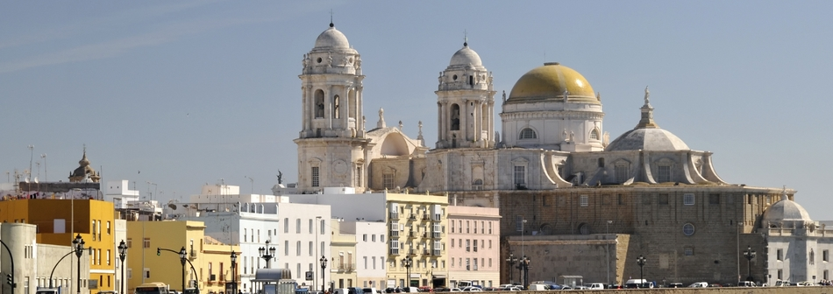
От пристанището на очарователния „бял” град Кадис, Колумб е тръгнал с каравелите си да открие Америка и единствен град в Европа, който въпреки мечтата си, император Наполеон не е успял да превземе. Разположен е на полуостров, заобиколен от 3-те страни с океан и свързан със сушата само с тясна ивица земя. За 30-вековната му история напомня 45-метрова кула Тавира. От пристанището на Кадис, Колумб е тръгвал с каравелите си за поредното пътешествие след откриването на Америка, а днес оттук тръгват фериботи за Канарските острови. Тук е сниман филмът „Днес не умирай” с Джеймс Бонд, като панорамата замества снимки от Куба.
Мнение на всички туристи: „Не го пропускайте!”– това е другият от 2-та града, които се „борят” за лидерство в интереса и възхищението на туристите в област Коста дел Лус.

2. Екскурзия до град Херес де ла Фронтера и Аркос де ла Фронтера - част от „Белите селища” , еднодневна с автобус. Цена преди отпътуване: възрастен - 35 €, деца 4 до 12 год. – 17 €, на място: възрастен - 40 €, деца 4 до 12 г. – 20.00 €. Минимален брой: 18 туристи

Посещение на едни от най - известните „бели селища”: Aркос де ла Фронтера – „вратата към Pueblos Blancos - Белите селища” с църквата Санта Мария /XV в. в готически стил и с елементи на мудехар, крепостта на Дуковете, средновековната градска порта Арката на Матрера. В другия град от програмата - Херес де ла Фронтера може да се разходите по старинни улички с многобройни винарски изби за прочутата напитка „шери”, както и до най - известната от тях „La Bodega Real La Concha” (мида) - дело на прочутия френски архитект Густав Айфел – изисква се предварителна резервация 2 дни преди посещението – групова цена при мин. 25 тур. - 7.00 EUR, индивид.– 13.00 EUR. Херес де ла Фронтера е родина на шерито. Името му идва от старото име на града Шериш. В околностите върху 18 хил. хектара варовита земя се отглеждат лозя. Топлият и сух климат леванте и влажният пониенте дават възможност за 2 реколти. В околностите на града се намира и сградата на най-известната кралска андалуска школа по езда (единствената в Испания, предлагаща представления с благородните бели картезиански жребци).

3. Екскурзия до Казабланка и Рабат в МАРОКО, двудневна с ферибот и автобус. Задължителна предварителна резервация и плащане преди отпътуване – Цена: 199 € при мин. брой 17 туристи, доплащане за единична стая: 23 EUR. Цената включва трансфер с автобус от хотела в Испания до пристанище Тарифа и обратно, фериботни билети Тарифа – Танжер – Тарифа, туристическа програма в Мароко с местен автобус и местен екскурзовод с превод от водача на групата, 1 нощувка със закуска и вечеря в хотел 4*. Ранен трансфер с автобус до пристанището на Тарифа /110 км/, откъдето с ферибот се отпътува за мароканското пристанище Танжер. Посрещане от местния партньор и продължаване за Казабланка – най – големият и модерен град в Мароко. Панорамна автобусна обиколка на града с местен екскурзовод с превод на български език от водача на групата - площадът Мохамед V, оживената търговска улица, заобиколена от сгради, датиращи от 1930 г., площадът на Обединените нации и градините на Арабската лига с палмови дървета, жилищната част Анфа и разглеждане отвън на великолепната Джамия Хасан II (по желание посещение и заплащане на входна такса – 18 EUR), крайбрежният панорамен път Аин Диаб (Корниш) с многобройни басейни и ресторанти. Настаняване в хотел 4* в Казабланка/Рабат. Вечеря. Нощувка. На следващия ден след закуска се предвижда туристическа програма в Рабат – съвременната столица на Кралство Мароко. Разглеждане на кулата Хасан и Мавзолеят на Мохамед V, мястото, в което е погребан бащата на настоящия крал, фотопауза на панорамната площадка, от която се вижда морето, Кралският дворец (разглеждане отвън), сградата на Университета Мохамед V. Продължаване за пристанище Танжер, откъдето се отпътува с ферибот за испанския бряг при Тарифа. Връщане в хотела в района на Кадис.

4. Величествената СЕВИЛЯ /под егидата на ЮНЕСКО/, еднодневна, автобус /115 км в една посока/. Цена преди отпътуване: възрастен - 54 €, деца 4 до 12 г. – 27.00 €, на място: възрастен 59 €, деца 4-12 г. - 29 €. Минимален брой: 19 туристи
Севиля ще ви омагьоса със своята пищност и красота. Арабските стилове и елементи доминират, както в архитектурата, така и в много традиции, които са съхранени и до днес. Обиколката на града включва разглеждане на Площад Испания, който е център на Иберо – Американското изложение от 1929 г. и впечатлява с красивия павилион в еклектичен стил, комбинация от Арт Деко, мудехар и барок, стария еврейски квартал – Св. Кръст, където е запазена атмосферата на средновековна Севиля, историческия център на града, където се намират великолепният Алкасар и внушителната катедрала - шедьоври на архитектурата /могат да се посетят в свободното време, входните такси се заплащат отделно – Катедралата – 9.00 €, над 65 г. и младежи до 25 г. – 4.00 €, Алкасар – 9.50 €, за пенсионери и студенти от 17-25 г. – 2.00 €/.

5. Екскурзия „известното селище Санлукар де Барамеда с възможност за разходка в най-големия Национален природен парк на Испания - ДОНЯНА (под защита на ЮНЕСКО), полудневна, автобус + водач на бълг. език. Цена преди отпътуване: възрастен – 20 €, деца 4 до 12 г. - 10 €, на място: възрастен - 25 €, деца 4-12 г. - 12 €. Минимален брой: 18 туристи
Тръгване след закуска. В края на залива на Кадис е живописното градче Sanlucar de Barrameda, разположено там, където водите на най - дългата и могъща река на Андалусия (657 км) се вливат в Атлантическия океан. Името на реката Гуадалкивир е с арабски произход и означава „могъща”. Спираме при бившата фабрика за производството на лед, чиято сграда е в сърцето на пристанището Бахо де Гиа. Днес тук е музеят на Националния природен парк Доняна и уникалните екосистеми от региона.
Екскурзията продължава с 3 възможности /по избор на всеки турист/:
1. Комбинирана разходка по река Гуадалкивир (продълж. 30 мин. – 6 км) с преминаване на десния й бряг, откъдето с големи джипове се посещава Националниия природен резерват Доняна /2 часа/. Акустира се в малкото селище Ла Планча с разглеждане на малките типични колиби от бор, солниците, дюните и цялата невероятна екосистема. Пътуването завършва отново в пристанището на Бахо де Гиа. Обща продължителност - ~ 2½ ч. Цена на билет на турист: възрастен - 35 €.
Изисква се заплащането да е заедно с основния пакет преди отпътуване, защото е необходима предварителна резервация за посещението на Националния парк Доняна, не се изисква мин. брой туристи. Цената на билета е извън цената транспорт+водач до Санлукар де Барамеда.
2. Разходка само с кораб по река Гуадалкивир в посока към Севиля и обратно, възможност за наблюдение на граничните райони на неповторимата екосистема на резерват Доняна, предвиждат се две спирки: първата в Природния резерват в самото селище Санлукар де Барамеда, където могат да се наблюдават солниците и естествения биотоп на птици, и втората спирка в малкото селище Ла Планча с разглеждане на малките типични колиби от бор, солниците, дюните и цялата невероятна екосистема. Цена на турист за билет за кораба: възрастен – 17.25 €. Обща продължителност - ~ 3½ ч. Препоръчително е да се плати преди отпътуване, не се изисква мин. брой туристи. Цената на билета е извън цената транспорт+водач до Санлукар де Барамеда.
Забележка: Първите две възможности се провеждат при добри метереологични условия.
3. За любителите на историята или на уникалното вино Мансания (с аромат на лайка): разходка в селището Санлукар де Барамеда с възможност за посещение на средновековната готическа крепост Castillo de Santiago /1478 г./ - входната такса се заплаща отделно, построена от дука на област Коста де ла Лус - Енрике Гусман. Тук от 6-ъгълната Почетна кула /Torre del Homenajе/, могъщата испанска кралица Изабел за първи път е видяла океана и пожелала точно тук да има лятна кралска резиденция. Ще се изненадате от силното и неповторимо ухание на лайка, тъй като до крепостта се намира една прочута старинна винарна за „manzanilla”, която може да посетите с дегустация. Известната крайбрежна алея до пристанището ви предлага както да разгледате музея, а така също да се насладите на прекрасен обяд или на прочутите испански „тапас” в близките ресторанти и винарни. С какво са интересни ресторантчетата на Санкулар де Барамеда? – с оригинално и вкусно приготвени пресни морски дарове и риби - познати и непознати за нас.
С какво още е известно селището Санлукар де Барамеда? – летните религиозни празненства Romeria de El Rocio, когато хиляди поклонници преминават на специални платформи от тук към Доняна, а за тях нашият екскурзовод с удоволствие ще ви разкаже по време на екскурзията.
Нашето мнение: не пропускайте тази очарователна екскурзия!

Забележка: възможна е промяна в поредността на дните за провеждане на допълнителните мероприятия. За туристите, които са доплатили за пълен пансион и са заявили допълнителни еднодневни екскурзии, обядът ще бъде предоставен като сух пакет.
Необходими документи: лична карта ИЛИ задграничен паспорт; няма визови, санитарни и медицински изисквания за пътуване в Испания.
Минимален брой за осъществяване на екскурзията: 35
Начин на плащане: депозит – 500 лв., доплащане – до 30 дни преди отпътуване.
Застраховка „Отмяна на пътуване“: предоставяме възможност за сключване на допълнителна застраховка “Отмяна на пътуване” по чл. 80, ал. 1, т.14 от Закона за туризма, покриваща разходите за анулиране на пътуването, за съкращаване и прекъсване на пътуването, поради здравословни причини на пътуващия, негови близки, неотложно явяване на дело, съкращаване от работа и др. Стойността на застраховката се изчислява на база крайна дължима сума по договора, като има значение и възрастта на Потребителя. В зависимост от възрастта на туриста стойността на застраховката е между 3% и 8% върху крайната дължима сума по договора за организирано пътуване.

Разписание на полетите по програмата за дати на тръгване 01.05.2018 г.:
FB 479 SOF AGP 16:55 – 19:45
FB 480 AGP SOF 20:35 – 01:05 (+1)

Разписание на полетите по програмата за дата на тръгване 02.06., 09.06., 16.06., 15.09., 22.09.2018 г.:
FB 479 SOF AGP 18:05 – 21:05
FB 480 AGP SOF 21:55 – 02.25(+1)
Всеки пътник има право на 1 брой регистриран багаж, който да не надвишава 23 кг и 1 брой ръчен багаж до 10 кг.

Туроператор “ТА Мондел Травел” е застрахована по смисъла на чл. 97, ал.1 от Закона за туризма в застрахователна компания АЛИАНЦ БЪЛГАРИЯ със застрахователна полица №
13160173000000032/ валидна до 30.07.2018 г.

